ที่ 56 / 2560 6 สิงหาคม 2560

ศูนย์วิจัยเศรษฐกิจ ธุรกิจและเศรษฐกิจฐานราก ธนาคารออมสิน
เผย ดัชนีความเชื่อมั่นเศรษฐกิจฐานราก ไตรมาส 2 ปี 2560 และผลสำรวจการใช้บริการทางการเงินในรูปแบบ Digital Banking ของประชาชนระดับฐานราก
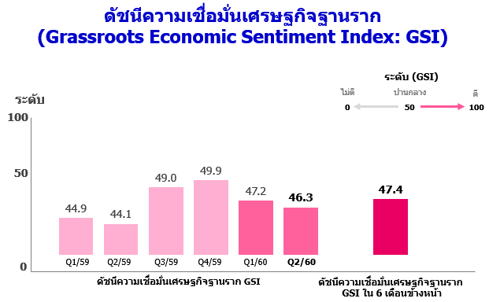
นายชาติชาย พยุหนาวีชัย ผู้อำนวยการธนาคารออมสิน เปิดเผยว่า “ผลการสำรวจดัชนีความเชื่อมั่นเศรษฐกิจฐานราก (GSI) ประจำไตรมาส 2 ปี 2560 ได้ดำเนินการสำรวจจากกลุ่มตัวอย่างประชาชนที่มีรายได้ไม่เกิน 15,000 บาท ทั่วประเทศจำนวน 1,903 ตัวอย่าง พบว่า ดัชนี GSI ไตรมาส 2 ปี 2560 อยู่ที่ระดับ 46.3 ปรับลดลงจากไตรมาส 1 ที่อยู่ระดับ 47.2 แต่เพิ่มขึ้นจากไตรมาส 2 ปี 2559 ที่อยู่ระดับ 44.1 เนื่องจากประชาชนระดับฐานรากรู้สึกว่าภาวะเศรษฐกิจในภาพรวมของประเทศไทยในปัจจุบันยังไม่ฟื้นตัว ราคาสินค้าและค่าครองชีพสูง ทำให้ระมัดระวังการใช้จ่าย นอกจากนี้ยังมีรายจ่ายเพิ่มขึ้นเนื่องจากเป็นช่วงเปิดเทอม สำหรับ GSI ในอนาคตอีก 6 เดือนข้างหน้าประชาชนระดับฐานราก มีมุมมองที่ดีขึ้นมาอยู่ที่ระดับ 47.4 เนื่องจากความคาดหวังว่ารัฐบาลจะมีมาตรการเพื่อช่วยเหลือผู้มีรายได้น้อย

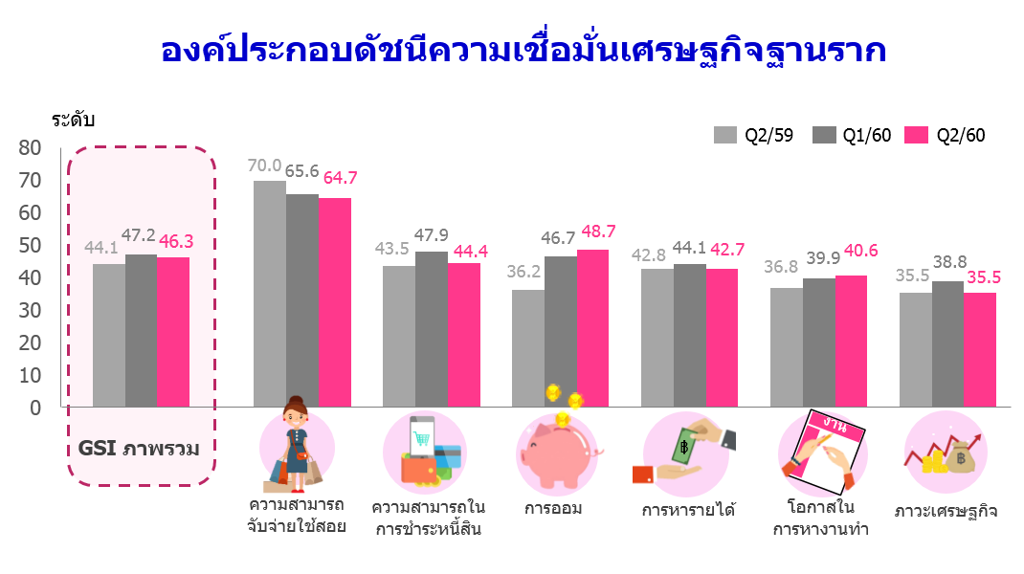
อย่างไรก็ตามเมื่อพิจารณาดัชนีความเชื่อมั่นในด้านต่างๆ เทียบกับไตรมาสก่อน พบว่า ดัชนีความเชื่อมั่นด้านการออม และโอกาสในการหางานทำ ได้ปรับตัวเพิ่มขึ้น ส่วนด้านความสามารถจับจ่ายใช้สอย ความสามารถในการชำระหนี้สิน การหารายได้ และภาวะเศรษฐกิจปรับตัวลดลง เมื่อเปรียบเทียบกับช่วงเวลาเดียวกันของปีก่อนพบว่า ประชาชนระดับฐานราก มีความเชื่อมั่นเพิ่มขึ้น ด้านความสามารถ ในการชำระหนี้สิน การออม และโอกาสใน การหางานทำ ส่วนด้านการหารายได้ และภาวะเศรษฐกิจนั้นทรงตัว ทั้งนี้ ศูนย์วิจัยฯ คาดการณ์ว่าดัชนีความเชื่อมั่นเศรษฐกิจฐานรากจะฟื้นตัวขึ้นในช่วงครึ่งปีหลัง เนื่องจากมาตรการจากภาครัฐที่จะให้ความช่วยเหลือแก่ผู้มีรายได้น้อย รวมถึงสภาพเศรษฐกิจโดยรวมของประเทศที่มีการขยายตัว และแนวโน้มปริมาณผลผลิตทางการเกษตรที่ปรับตัวสูงขึ้น” นายชาติชายฯ กล่าว
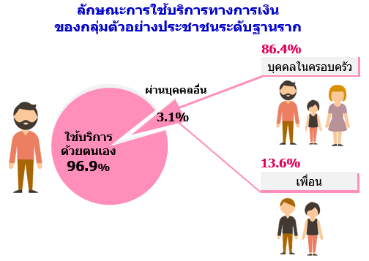
นอกจากนี้ ศูนย์วิจัยฯ ยังได้สำรวจความคิดเห็นเกี่ยวกับการใช้บริการทางการเงินในรูปแบบ Digital Banking ของประชาชนฐานราก ทั่วประเทศจำนวน 1,768 ตัวอย่าง โดยเมื่อสอบถามถึงลักษณะการใช้บริการทางการเงินของประชาชนระดับฐานราก พบว่า กลุ่มตัวอย่างเกือบทั้งหมด (ร้อยละ 96.9) ใช้บริการธุรกรรมทางการเงิน ด้วยตนเอง มีเพียงร้อยละ 3.1 เท่านั้นที่ใช้บริการธุรกรรมทางการเงินผ่านบุคคลอื่น โดยเป็นบุคคลในครอบครัว (ร้อยละ 86.4) และเพื่อน (ร้อยละ 13.6)

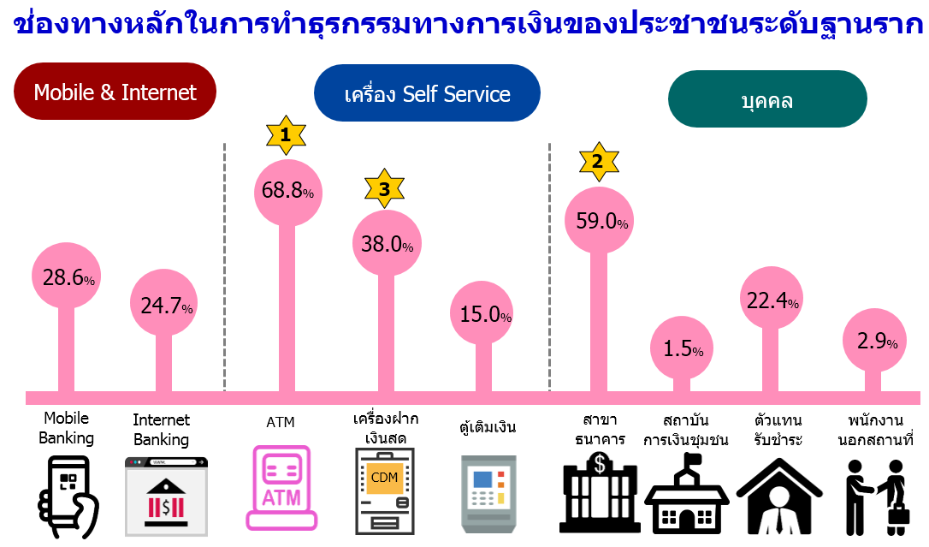
ส่วนช่องทางหลักในการทำธุรกรรมทางการเงินของประชาชนระดับฐานราก พบว่า 3 อันดับแรก ใช้บริการผ่านเครื่องถอนเงินสดอัตโนมัติ ATM (ร้อยละ 68.8) ผ่านสาขาธนาคาร (ร้อยละ 59.0) และผ่านเครื่องฝากเงินสดอัตโนมัติ (ร้อยละ 38.0) โดยธุรกรรมทางการเงิน ที่ประชาชนระดับฐานรากส่วนใหญ่ ใช้บริการ คือ การถอนเงิน การฝากเงิน/ ฝากสลากฯ/ฝากเช็ค และบริการโอนเงินระหว่างบัญชี มีเพียงส่วนน้อยที่ใช้บริการชำระสินค้า/ค่าบริการต่างๆ และสอบถามยอดเงินในบัญชี
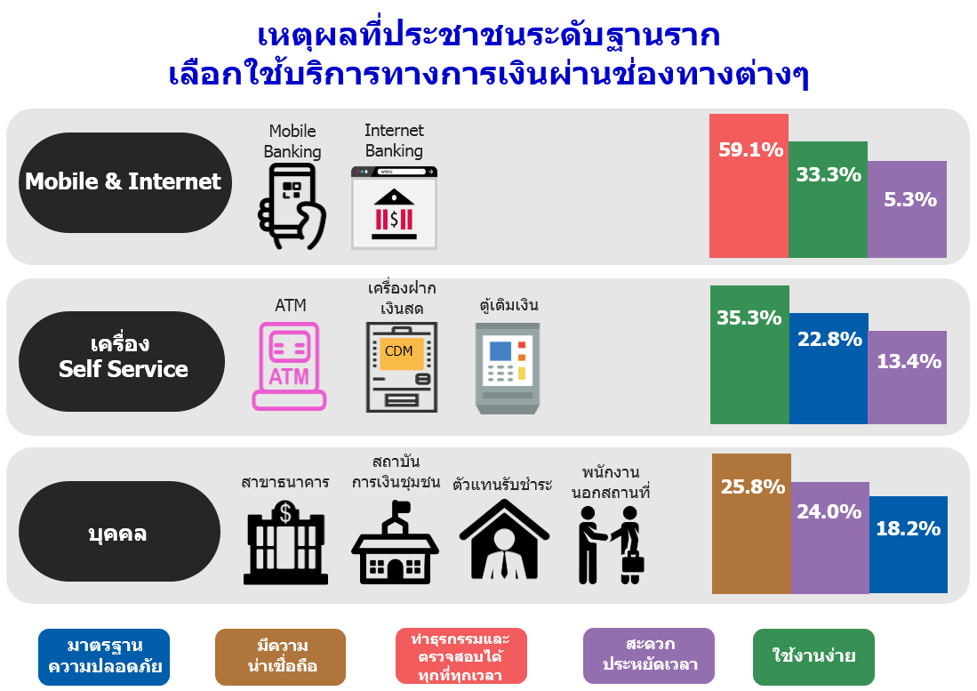
เมื่อถามเหตุผลที่ประชาชนระดับฐานรากเลือกใช้บริการทางการเงินผ่านช่องทางการให้บริการต่างๆ พบว่า กลุ่มที่ใช้ Mobile และ Internet Banking เนื่องจากสามารถทำธุรกรรมและตรวจสอบได้ทุกที่ ทุกเวลา (ร้อยละ 59.1) มีความง่ายในการใช้งาน (ร้อยละ 33.3) และมีความสะดวก ประหยัดเวลา(ร้อยละ 5.3) ส่วนกลุ่มที่ใช้ผ่านเครื่องถอนเงินสดอัตโนมัติ (ATM) เครื่องฝากเงินสดอัตโนมัติ และ ตู้เติมเงิน เพราะ มีความง่ายในการใช้งาน (ร้อยละ 35.3) มีความปลอดภัยในการใช้บริการ (ร้อยละ 22.8) และสะดวก ประหยัดเวลา (ร้อยละ 13.4) สำหรับกลุ่มที่ใช้บริการกับบุคคลผ่านสาขาธนาคาร สถาบันการเงินชุมชุน ตัวแทนรับชำระ และพนักงานนอกสถานที่ เนื่องจากมีความน่าเชื่อถือ (ร้อยละ 25.8) สะดวก ประหยัดเวลา (ร้อยละ 24.0) และมีความปลอดภัยในการใช้บริการ (ร้อยละ 18.2)

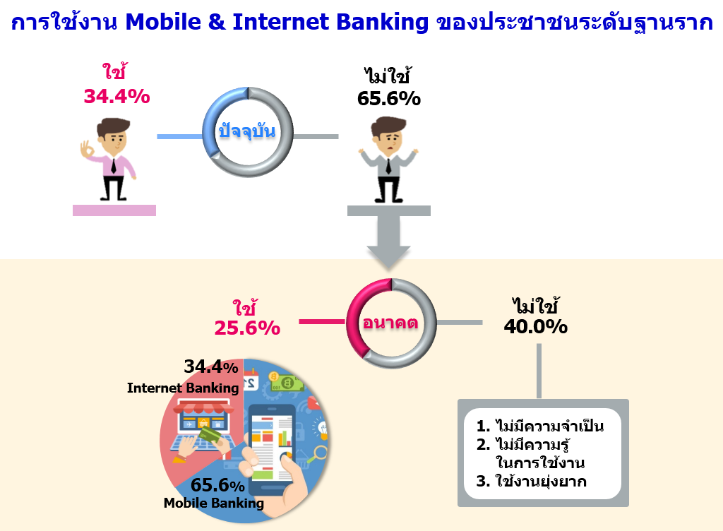
เมื่อสอบถามความคิดเห็นเกี่ยวกับการใช้งาน Mobile และ Internet Banking ในอนาคตกับกลุ่มที่ปัจจุบันยังไม่ได้ใช้บริการ พบว่าร้อยละ 40.0 ไม่สนใจที่จะใช้เนื่องจากคิดว่าไม่มีความจำเป็น ไม่มีความรู้ในการใช้งาน และเห็นว่าการใช้งานยุ่งยาก มีเพียงร้อยละ 25.6 ที่จะเลือกใช้บริการในอนาคต โดยส่วนใหญ่จะเลือกใช้งานผ่าน Mobile Banking
จากข้อมูลข้างต้นจะเห็นว่าประชาชนระดับฐานรากส่วนใหญ่ยังไม่ใช้บริการ Mobile และ Internet Banking และบางส่วนยังนิยมใช้บริการผ่านสาขา ซึ่งไม่สอดคล้องกับแนวโน้มของโลกที่เปลี่ยนไป ดังนั้นหากจะส่งเสริมให้ คนกลุ่มนี้เปลี่ยนไปใช้บริการผ่าน Mobile และ Internet Banking ต้องมีการให้ความรู้ความเข้าใจ และชี้ให้เห็นถึงประโยชน์ของการใช้งาน

